前 言
本次調查資料自行政院主計處九十一年臺灣地區社會發展趨勢調查報告摘錄，調查以家庭生活為主題。經行政院主計處中部辦公室抽取全台約有13,000戶樣本，本市佔435戶。調查實施日期：九十一年九月一日至九月二十一日,調查資料時期：九十年八月三十一日。調查內容包括臺灣地區家庭之成員動態、家事分工情形、住宅概況與年滿二十歲及以上人口之親屬概況、生活概況、對婚姻之看法、婚姻及親子狀況等各項表徵，以明瞭目前家庭組成及個人現況，進而探究國人家庭生活之內涵與問題，供為政府研擬家庭及社會福利政策之參據，以提升民眾生活品質。
近十年來，社會發展之速度及廣度，已大幅改變社會結構與人際關係；經濟發展與科技進步除改善了個人、家庭及社會之物質生活水準外，也衍生出其他生活層面之問題與需求，因此，如何紓解社會發展所造成之衝擊與協助國人建立對當前社會現況之正確認識，為政府及社會大眾所必須共同面對之挑戰。在社經情勢之急劇變遷，掌握社會發展及民眾生活之基本資訊，完整探究社會問題之癥結。期能完整陳示民眾生活及意識等具體表徵，俾作各有關單位參考及各界參用。
一、家庭類型與發展
(一)本市平均每戶家庭人口數3.77人，以「四人家庭」最多。
隨著社會型態愈趨複雜與多元，雖造成家庭結構之改變，然對大多數人而言，家庭依然是生活的重心。就七大都會別觀察，九十一年八月之平均每戶家庭人口數以新竹市為3.90人最多，其次臺中市3.85人、臺南市3.82人、嘉義市3.77人及臺北市3.58人、高雄市3.58人、基隆市3.55人。
若就家庭規模而言，本市以「四人及以下家庭」為最多占70.31％，其中以「四人家庭」占26.56％，「二人家庭」占20.31％，「三人家庭」占15.63％，「一人家庭」占7.81％，其次為「五人及以上家庭」占29.69％，其中「五人家庭」占12.50％，「六人家庭」占10.94％，「七人家庭」、「八人及以上家庭」各占3.13％。（參閱表1、圖一）
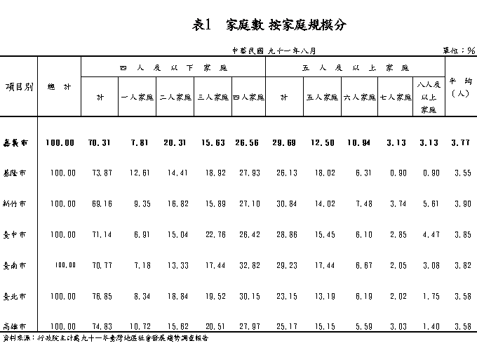
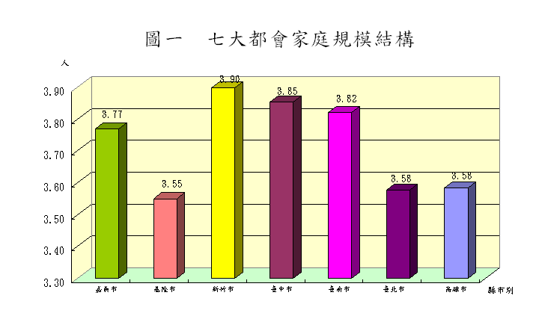
(二)本市市民夫妻之結婚平均年數24.03年，結婚年數「31年及以上」，均居七大都會之首位。
按本市夫妻之結婚年數，以「31年及以上」為最多占33.33%，其次為「10-12年」及「16-18年」各占10.53%。
就七大都會別觀察，本市市民夫妻之結婚平均年數24.03年，居七大都會之首位，其次臺北市23.96年、基隆市22.46年、臺南市22.22年、高雄市21.96年、新竹市21.87年、臺中市20.57年。（參閱表二）
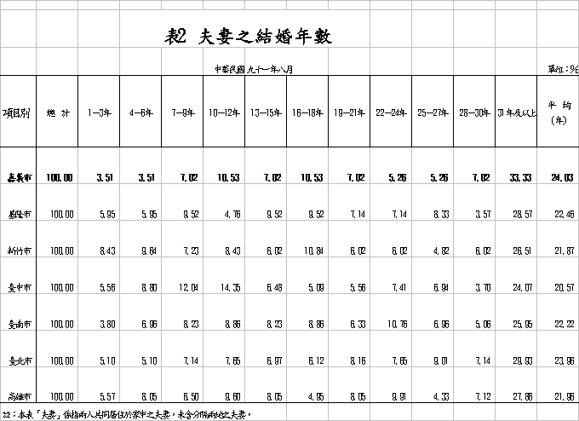
(三)本市約四成一夫妻均在就業，有二成二夫妻均未就業。
隨著社會環境及勞動市場的結構改變，很多已婚婦女為分擔家中經濟，紛紛從家庭走入工作職場。九十一年八月本市20歲及以上「同住夫妻雙方均就業」者占40.68％、僅「夫就業」者占32.20％、僅「妻就業」者占5.08％、「夫妻雙方均未就業」者占22.03％，顯示雙薪家庭仍為社會之主要型態。
另就七大都會別觀之，以新竹市夫妻均在就業占50％為最高，其次臺北市占43.88％，本市占40.68％最低。（參閱表3）
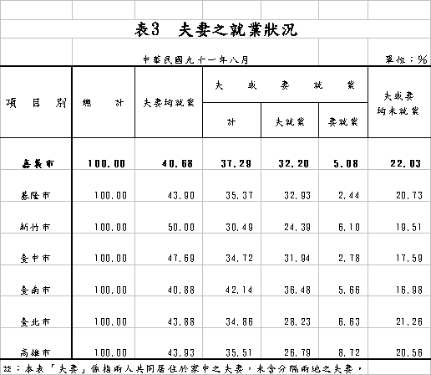
(四)本市七成六夫妻均未與雙方父母同住，二成二夫妻與夫之父母同住居七大都會第二位。
就本市夫妻與雙方父母同住狀況而言，與「夫之父母同住（含與雙方父母同住）」占22.03%，與「妻之父母同住」占1.69%，「均未與雙方父母同住」占76.27%，顯然受到傳統男婚女嫁觀念影響，即絕大部分女方嫁到夫家，需搬離成長家庭以及夫妻雙方受到就業或結婚後共組小家庭原因等因素。（參閱表4）
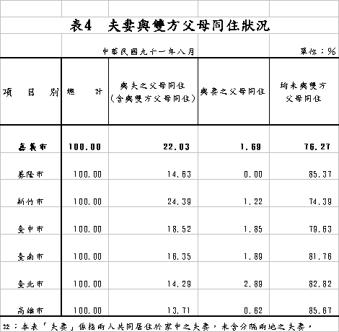
(五)本市夫妻之健在子女數平均2.66人，居七大都會首位。
就本市夫妻之健在子女數而言，以「２人」為最多占39.66千人，其次「３人」占27.59千人，再次為「４人」占13.79千人，「無子女」占1.72千人最少。
就七大都會別觀察，本市夫妻之健在子女數平均2.66人最多，其次新竹市、臺南市2.49人，臺中市2.48人及基隆市2.45人高雄市2.43人臺北市2.36人。（參閱表5）
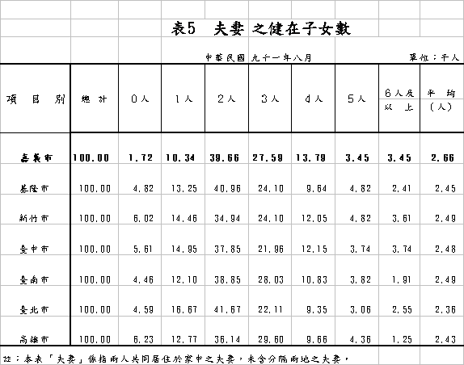
二、親屬概況
(一)父母均健在有三成未與父母同住，本市居七大都會之第二。
在現今社會中，成年子女因就學、就業或結婚等因素而未與父母同住的情形日益普遍，依九十一年八月之調查資料顯示，「父母均健在」占47.85％，其中以「未與父母同住」最多占30.67％，「與父母同住」僅15.95％；「僅父親健在」之成年人口中占5.52％，其中「同住」者占0.61％，「未同住」者占4.91％；「僅母親健在」之成年人口中占17.79％，其中「同住」者占5.52％，「未同住」者占12.27％；「父母去世或皆不詳」之人口中占28.83％。（參閱表6）
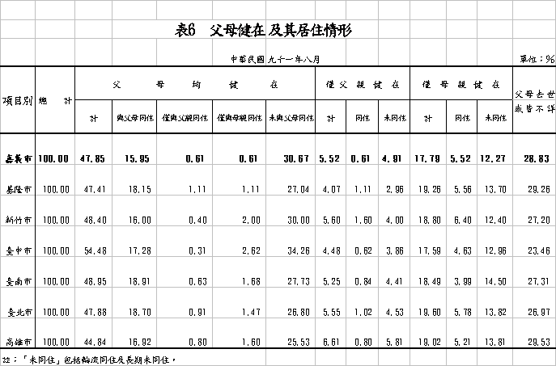
(二)本市成年人口平均健在兄弟姊妹數為3.37人，居七大都會第三位。
就七大都會別觀察，九十一年八月每位成年人口平均健在兄弟姊妹數以高雄市為3.41人最多，其次臺中市3.38人、嘉義市3.37人、臺南市3.34人及新竹市3.31人、臺北市3.30人、基隆市3.17人。
就兄弟姊妹數而言，本市以「３人」者最多占24.24千人，次為「２人」及「４人」分別占19.39千人。（參閱表7）
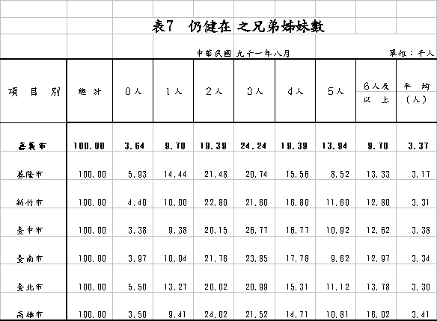
(三)本市市民成年人口平均健在子女數為2.20人，居七大都會首位。
就七大都會別觀察，九十一年八月二十歲以上成年人口仍健在之子女數，本市市民平均每位成年人有2.20名子女最多，其次為臺南市2.01人，再次為新竹市2.00人、臺中市1.96人、基隆市1.91人、高雄市1.88人、臺北市1.79人。
依仍健在之子女數觀之，本市以目前有2名子女者所占比率31.71％最高，其次為有3名子女者占21.34％，5人、6人及以上各占3.66％最少。（參閱表8）
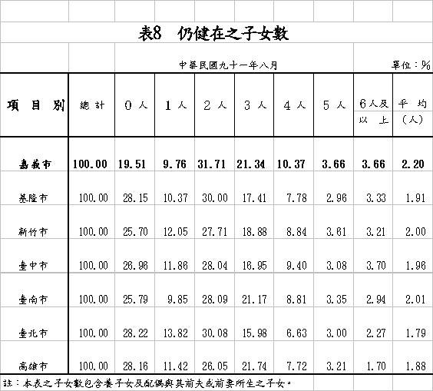
(四)本市市民20歲及以上人口近四成一與未滿十八歲子女同住。
生育子女是人類生命延續的手段，就與未滿十八歲子女同住情形而言，「無未滿十八歲子女者」占59.39％，「有未滿十八歲子女者」占40.61％，其中「均同住」者占37.58％，「部分同住」者占1.21％，「均未同住」者占1.82％。（參閱表9）

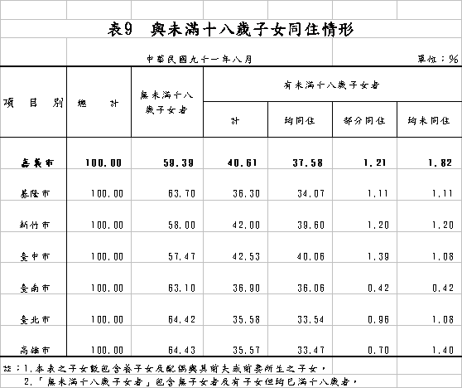
三、生活概況
(一)本市市民20歲及以上人口平時在家活動之平均時數7.71小時，居七大都會之第二。
就七大都會別觀察，九十一年八月每位成年人口平時在家活動之平均時數以高雄市為7.77小時最多，其次嘉義市7.71小時、臺南市7.45小時、臺北市7.44小時、臺中市3.38小時、基隆市7.30小時、新竹市7.29小時。
就平時在家活動時間（扣除睡眠時間）而言，本市市民20歲及以上人口以「8.5小時及以上」為最多占31.10％，其次為「5.5小時－未滿6.5小時」占17.68％，再次為「4.5小時－未滿5.5小時」占14.63％。（參閱表10）
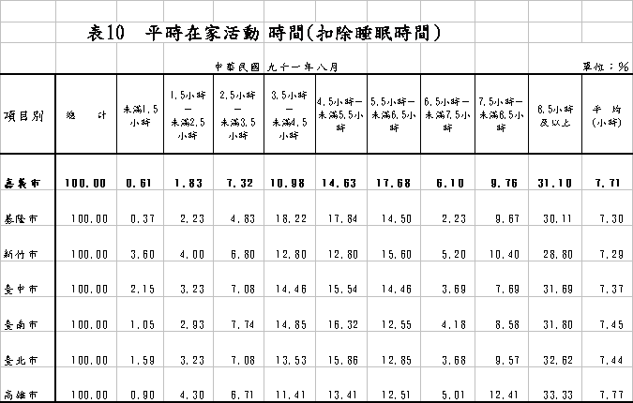
(二)本市市民20歲及以上人口平日處理家事時間之平均時數1.89小時，居七大都會首位。
就七大都會別觀察，九十一年八月每位成年人口平日處理家事時間之平均時數以高雄市及嘉義市1.89小時為最多，其次臺北市1.88小時、臺中市1.86小時、新竹市1.79小時、基隆市1.73小時、臺南市1.73小時。
就平日處理家事時間而言，本市成年人口以「未滿1小時」為最多占26.83％，其次為「2小時－未滿3小時」占26.22％，再次為「1小時－未滿2小時」占24.39％，三者合計達77.44％。（參閱表11）
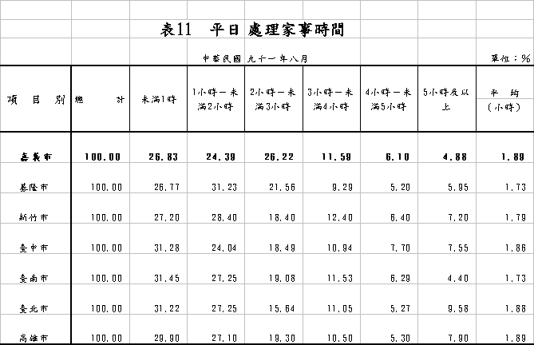
四、婚姻狀況
(一)本市20歲及以上市民有五成二的人口認為相互信任、容忍、體諒，是美滿婚姻的重要基礎。
每個人都希望自己能擁有「幸福美滿」的婚姻，男女皆然，綜觀九十一年八月本市市民20歲及以上人口認為美滿婚姻應有的條件，以「互相信任、容忍、體諒」為主者最多占52.12％，「經濟基礎穩固」者次之占22.42％，再次為「觀念、興趣相同」者占9.70％、「健康」者占8.48％、「愛情」者占3.03％、「家庭背景相配」及「與配偶家人和睦相處」者各占1.82％、「保有個人的自由」者占0.61％、「和諧的性生活」及「其他」者各占0.00％最少。（參閱表12）
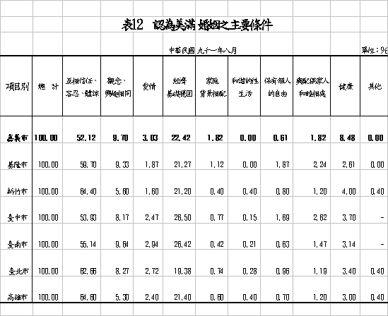
(二)本市20歲及以上市民對於婚姻中是否「需要有小孩」占97.56％，居七大都會首位。
九十一年八月本市20歲及以上市民對於婚姻中是否需要有子女及理想之子女性別而言，以「需要有小孩」為最多占97.56％，其中「男女各半」最多占37.20％、「其他」最少占0.00％，其次為「不需要有小孩」占1.83％。
就七大都會別觀察，「需要有小孩」且「不在乎性別」，本市居七大都會之首位，顯示本市成年人口中，對「二性平等」有較正面觀念。（參閱表13）
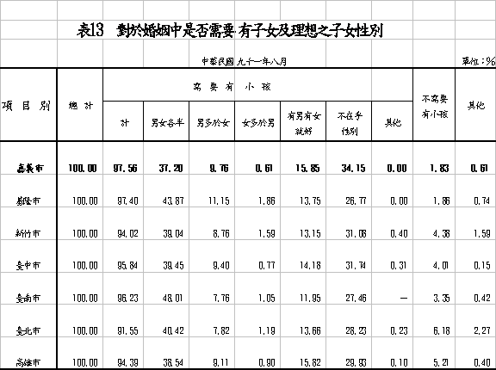
(三)本市20歲及以上市民對於婚姻中需要有子女者之理想子女數平均3.29人，居七大都會首位。
就本市20歲及以上市民對於婚姻中需要有子女者之理想子女數而言，以「２人」為最多占60.00％，其次為「３人」占21.88％，「５人及以上」最少占1.88％。
就七大都會別觀察，本市20歲及以上市民對於婚姻中需要有子女者之理想子女數平均3.29人最多，其次臺北3.19人，臺南市、高雄市3.15人及臺中市3.08人新竹市3.07人基隆市2.91人。（參閱表14）
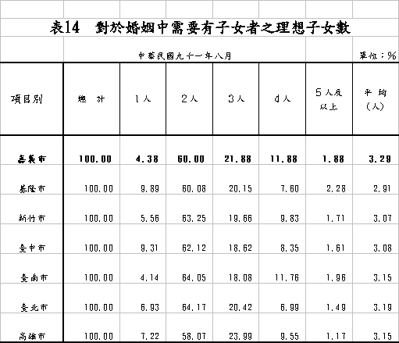
結 論
一、家庭類型與發展
(一)本市平均每戶家庭人口數3.77人，以「四人家庭」最多。
(二)本市市民夫妻之結婚平均年數24.03年，結婚年數「31年及以上」，均居七大都會之首位。
(三)本市約四成一夫妻均在就業，有二成二夫妻均未就業。
(四)本市七成六夫妻均未與雙方父母同住，二成二夫妻與夫之父母同住居七大都會第二位。
(五)本市夫妻之健在子女數平均2.66人，居七大都會首位。
二、親屬概況
(一)父母均健在有三成未與父母同住，本市居七大都會之第二。
(二)本市成年人口平均健在兄弟姊妹數為3.37人，居七大都會第三位。
(三)本市市民成年人口平均健在子女數為2.20人，居七大都會首位。
(四)本市市民20歲及以上人口近四成一與未滿十八歲子女同住。
三、生活概況
(一)本市市民20歲及以上人口平時在家活動之平均時數7.71小時，居七大都會之第二。
(二)本市市民20歲及以上人口平日處理家事時間之平均時數1.89小時，居七大都會首位。
四、婚姻狀況
(一)本市20歲及以上市民有五成二的人口認為相互信任、容忍、體諒，是美滿婚姻的重要基礎。
(二)本市20歲及以上市民對於婚姻中是否「需要有小孩」占97.56％，居七大都會首位。其中依男女性別分，以男女各半占37.20％最多，其次不在乎性別占34.15％。就七大都會別而言，小孩「不在乎性別」本市居七大都會之首位，顯示本市成年人口中，對「二性平等」較其它都會有正面觀念。
(三)本市20歲及以上市民對於婚姻中需要有子女者之理想子女數平均3.29人，居七大都會首位。

